

**IVAN CAMILO RINCON SAAVEDRA**

**IVAN.RINCON-S@MAIL.ESCUELAING.EDU.CO**

# Selección de función

Procederemos a seleccionar la función correspondiente, mi numero de carnet es el **2159820** eligiendo las dos últimas cifras tenemos que **20 mod 8 es 4 ,** por lo tanto se seleccionara la **f4**

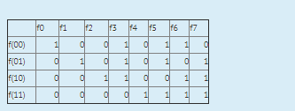

## Dibujo de la función asignada

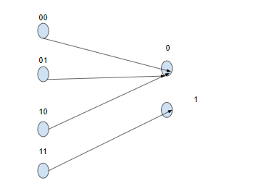

## Matriz correspondiente:

Para realizar la matriz correspondiente debemos usar el dominio que nos de la función f dado un rango, y además esta definición, don /n serán los n alambres que recibirá **Uf,**  en este caso n es = 2:

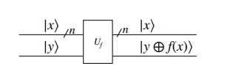

Como resultado la siguiente matriz, la cual representara a Uf

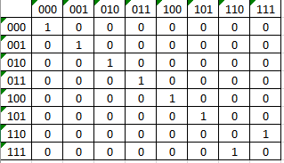

## Circuito correspondiente

Como podemos observar, la entrada no difiere con la salida hasta que el segundo alambre y el primero es 1, se puede ver como Toffoli con control en los dos primeros alambres, su representación en **IBM** es la siguiente:

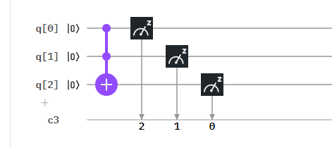

## Análisis del circuito

Una vez con el circuito procederemos a calcular los estados de los circuitos con esas entradas y con la función uf, aunque no estén dando una función balanceada o una constante, procederemos a su análisis.

## 

Para modelar el circuito hay que recordar que todas las operaciones que se realicen en paralelo se deberá hacer producto tensor, y todo lo que se hace concurrentemente se debe realizar una multiplicación.

## Ecuaciones a utilizar

**|ψ0⟩ =**  **( (** |1⟩ **⊗** |1⟩ **)** **⊗|**0⟩ **)**

**|ψ1⟩ =** **((**H **⊗** H**)⊗** I **) ( (** |1⟩ **⊗** |1⟩ **)** **⊗|**0⟩ **)**

**|ψ2⟩ =Uf((**H **⊗** H**)⊗** I **) ( (** |1⟩ **⊗** |1⟩ **)** **⊗|**0⟩ **)**

**|ψ3⟩ =** **(**H **⊗** H **⊗** H**) Uf((**H **⊗** H**)⊗** I **) ( (** |1⟩ **⊗** |1⟩ **)** **⊗|**0⟩ **)**

**Donde:**

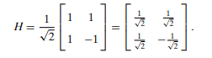

I=

## Procedimiento para **|ψ0⟩**

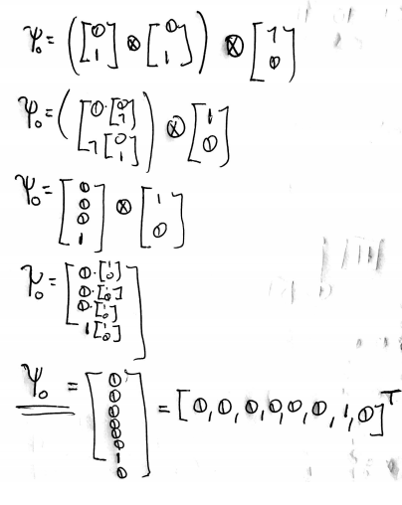

## Procedimiento para **|ψ1⟩**

Para calcular el producto tensor para n matrices h usaremos la formula

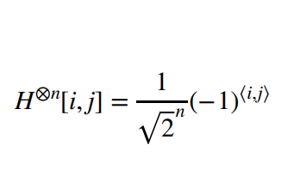

En nuestro caso como solo son 2 h, H **⊗** H será igual a:

Donde los **⊗** que seusan en los exponentes no son producto tensor, sino o exclusivo

